DB-DAZ13仪表及照明电路实训考核装置
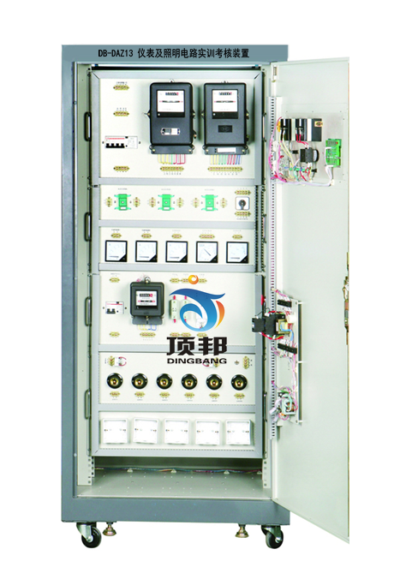
参考图片
一、概 述
该装置是按照劳动和社会保障部颁发的“工人等级标准”和“职业技能鉴定”规范要求而设计的，它集培训、理论、实际操作和考核鉴定为一体的多功能设备。该装置采用实际应用的配电柜为主体，合理利用柜体的双面空间，进行合理布局，配置可靠的元器件。它既可用于对电工仪表和照明电路的操作实训。也可作为初、中、高级电工技能考核设备。
二、特 点
柜内装有单联开关、双联开关、单三相电度表、照明灯、日光灯等各种实训元器件，且所有器件的接线都在接线端子排上进行接线，从而避免了因长时间在器件本身进行走线而导致其损坏，通过走线槽进行工艺布线。
三、技术参数
  - 输入电源：三相四线（或三相五线）～380V±10% 50Hz
  - 工作环境：温度-10℃～+40℃ 相对湿度＜85%（25℃）海拔＜4000m
  - 外形尺寸：800mm×600mm ×1700mm
  - 装置容量：＜1.5Kva
四、配置清单
柜体配置（双面）
1、三相电源指示灯6个
2、万能转换开关2个
3、电压表2个
4、启动、停止、急停按钮各2个
5、单相五孔插座：提供外接单相AC220V的电源， 2个。
柜内模块配置（双面）
1、4P空气漏电保护开关：额定电压AC400V，额定电流AC10A，2个

2、2P空气漏电保护开关：额定电压AC400V，额定电流AC6A，2个
3、三相四线有功电度表：额定电压AC380V，额定电流AC10A，最大电流40A，2个
4、单相电度表：额定电压AC220V，额定电流AC5A，最大电流10A；DD282型，2个。
5、熔断器：RT18型，熔断器底座带指示灯，500V，7个

6、电流互感器：原边和副边的比值5:5，精度0.5级；6个
7、交流电压表：量程0-500V，精度1.5级，2个
8、交流电流表：量程0-5V，精度1.5级，6个
9、万能转换开关：额定电压AC600V，额定电流AC10A，2个
10、指示灯：额定电压AC220V，额定电流AC2A；6个，分别为黄色、红色和绿色。

11、三相功率因数表：量程-0.5到0.5，精度1.5级，2个
12、整流器：20W，2个
13、启辉器：4-60W，2个
14、日光灯管：单端插拔管节能灯，4针，18W，2个
15、白炽灯：额定电压AC230V，额定功率20W，螺旋式底座，10个

16、明盒：86mm*86mm，12个
17、接线端子排：在每一个明盒的正下方安装与其对应4片端子排，若干个。
18、人体感应开关 220V 2个
19、声控式开关 220V 2个
20、触摸式开关 220V 2个
四、实训项目
- 白炽灯电路接线
- 日光灯电路接线
- 触摸开关控制白炽灯电路接线
- 声控开关控制白炽灯电路接线
- 人体感应开关控制白炽灯电路接线
- 两地控制一盏灯接线电路
- 5层楼灯控制接线电路
- 单相电度表直接接线电路
- 单相电度表间接接线电路
- 三相三线电度表直接接线电路
- 三相三线电度表经电流互感器电路
- 功率因数表接线电路
- 电压表、电流表接线电路
- 一只电流互感器用于单相回路的控制电路接线
- 三只电流互感器接成星型接线电路
- 三只电流互感器接成三角型接线电路
- 电流互感器与电流表配用接线电路
- 万能转换开关和电压表测量三相电压接线

